Конспект коррекционного занятия
по развитию познавательных процессов 5А, 5Б классы

Цель: Развитие познавательной активности, целенаправленности мыслительного процесса.
Ход занятия
1. Организационная часть
Педагог: Ребята, представьте, что мы с вами снежинки .
Вот пошел сильный снег, снежинки весело кружат в воздухе, постепенно опускаясь на землю.
Сначала опустились маленькие, хрупкие снежинки (сели девочки), затем снежинки побольше (сели мальчики).
Все снежинки оказались на земле. Тихо все кругом, наступила звездная ночь.
Но с восходом зимнего солнца снежинки начали просыпаться, они обрадовались морозному утру, улыбнулись солнышку и сказали друг другу “Доброе утро!”
Я рада вновь видеть ваши лица, ваши улыбки, и, думаю, что сегодняшний день принесет нам всем радость общения друг с другом.
Успехов вам и удач!
Педагог: Любите ли вы сказки? А что больше слушать или читать? Сегодня мы с вами отправимся в гости к сказке и вспомним любимых героев. Отгадайте загадки.
Мы из сказки – ты нас знаешь.
Если вспомнишь – отгадаешь!
А не вспомнишь – ну так что ж …
Сказку заново прочтёшь!
Она по полю пошла,
В поле денежку нашла,
Самовар себе купила
И гостей чайком поила.
Веселились все вокруг,
Но вмешался злой паук…
Пауков боится Муха,
Муха-…(Цокотуха).
На ней жениться хочет
Слепой и жадный крот,
Мышь над ней хохочет,
А ласточка спасёт!
Подскажи мне,( имя ребенка) ,
Кто это?... (Дюймовочка).
Укатился он из дома
По дороге незнакомой…
Ты узнал его, дружок?
Это самый непослушный,
Говорливый, простодушный
И румяный…(Колобок).
Педагог: Замечательно!
Задание 1. «Нарисуй по точкам»
Цель: развитие мелкой моторики рук, умения ориентироваться на листе бумаги, навыков устного счёта.
https://www.igraemsa.ru/igry-dlja-detej/igry-na-logiku-i-myshlenie/soedini-po-tochkam/drakosha

Педагог: Ребята! Нарисуйте картинку, соединяя точки по порядку. Скажите: Что получилось? В каких сказках встречаются такие герои? Верно. « Кот в сапогах», «Сказка о глупом мышонке»
Задание 2. «Наложенные» изображения.
Цель: развитию зрительного восприятия.

Педагог: Ребята, повторите за мной: (повторяем 3 раза)
Мы внимательные!
Мы старательные!
Мы добрые!
Мы отлично учимся!
Всё у нас получится!
Педагог: Молодцы! Продолжаем занятие!
Задание 3. «Составь фигуру»
Педагог: Из набора геометрических фигур необходимо сложить изображение по образцу. (Задание можно усложнить, если геометрических фигур положить больше, чем необходимо.) (приложение 3). У вас у всех получилось? В чем испытали затруднение?
https://www.igraemsa.ru/igry-dlja-detej/igry-na-logiku-i-myshlenie/tangramy/zhivotnye

Задание 4. «Рассказ по картинкам»
Педагог: Сказки мы слушаем и читаем. А сейчас попробуем составить сами. Перед вами картинки, подумайте и составьте по ним рассказ. 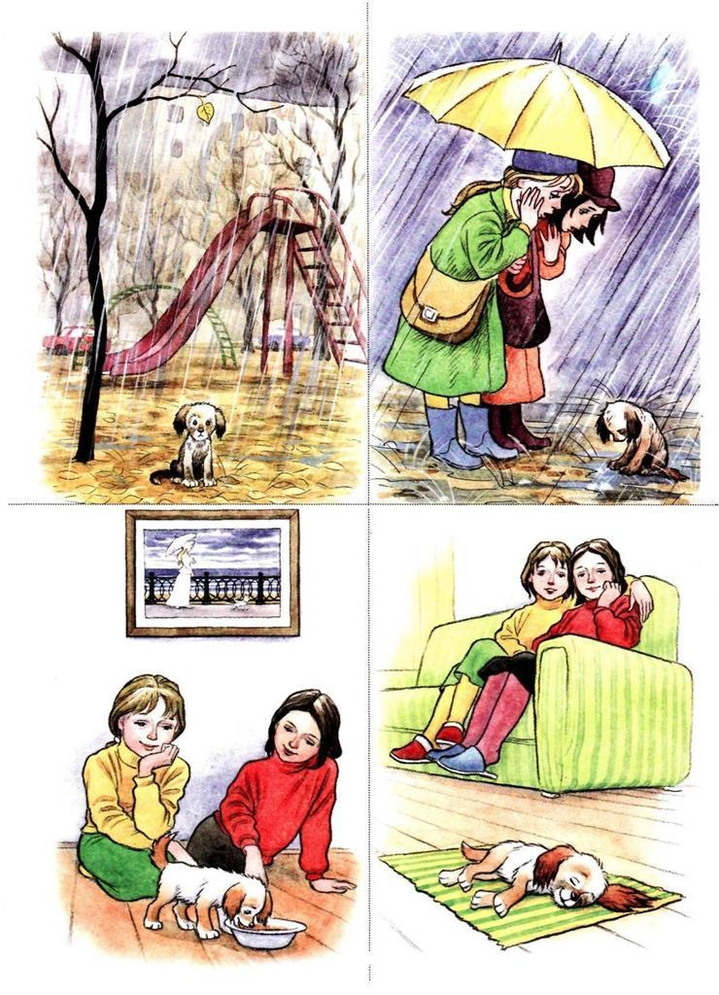
Понравилось составлять рассказы? Какие трудности вы испытали при составлении?
3. Динамическая пауза
Педагог: Хорошо сегодня мы работаем, но ведь отдыхать тоже нужно… Давайте немного разомнемся! (презентация с физминуткой «Страна чудес»)
Задание 5. «Сравнение предметов».
Учащимся предлагается сравнивать предметы, противопоставляя один предмет другому по ряду признаков. Педагог зачитывает начало предложений, а учащиеся продолжают, что подходит по смыслу.
Грач чёрный, а воробей …
Грач – крупная птица, а воробей…
Грач – перелётная птица, а воробей…
У грача клюв длинный, а у воробья …
Сахар сладкий, а перец …
Зима холодная, а лето … и др.

Задание 6. «Назови одним слово».
Педагог: Необходимо назвать, одним словом ряды конкретных понятий: (можно приготовить картинки с обобщающими словами, чтобы все дети участвовали, показывая их, а не говоря)
-берёза, липа, ель…(деревья);
- стол, стул, диван … (мебель).
-чиж, грач, сова, воробей … (птицы).
-ножницы, молоток, пила, грабли … (инструменты)
-шарф, варежки, брюки, пальто … (одежда)
- окунь, карась, сом, щука…(рыбы) и др.

Рефлексия
Педагог: Вот и подошло к завершению наше сегодняшнее занятие. Мы очень хорошо потрудились. Ребята, понравилось ли вам наше занятие? Спасибо за работу! До новых встреч!

